LAPORAN BULAN JANUARI 2015
DINAS PETERNAKAN &KESEHATAN HEWAN

KABUPATEN LAMONGAN

PENYAKIT UMUM

Jumlah kasus penyakit umum (laporan 77)
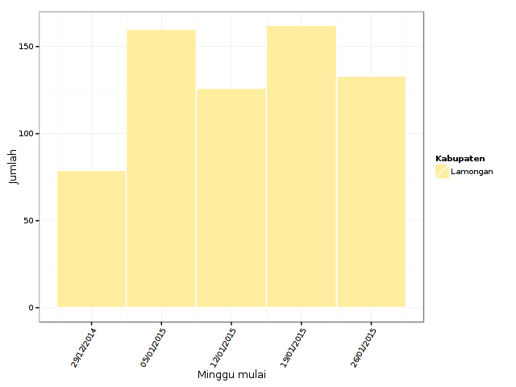

Tanda-tanda penyakit yang dilaporkan per hari

Ruminansia Besar (laporan 88)
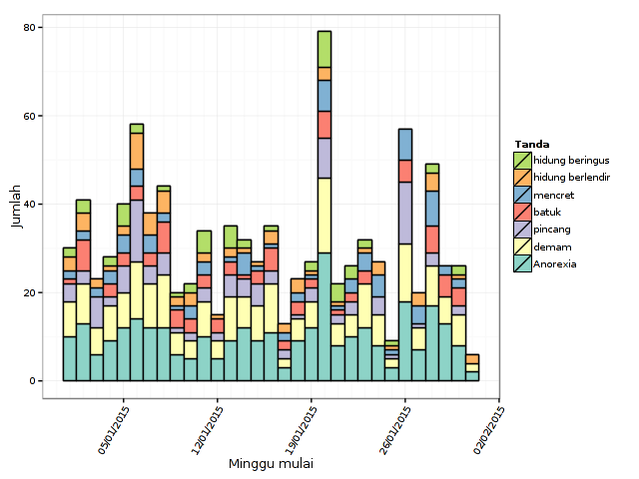

Ruminansia Kecil (laporan 88)
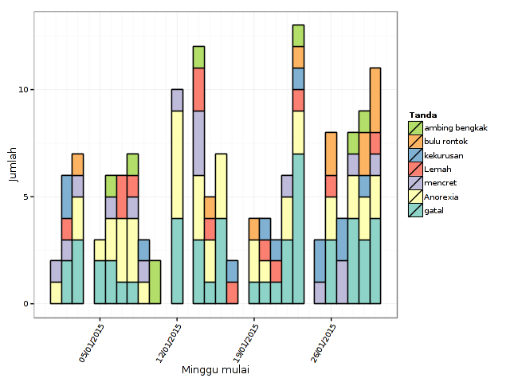

Jumlah kasus berdasarkan diagnosa sementara (laporan 50. Pivot table)

Kasus penyakit berdasarkan diagnosa sementara per species (laporan 50. Pivot table)
Diagnosa Sementara | anjing | ayam | domba | kambing | kucing | sapi
Bovine Ephemeral Fever |  |  | 2 | 1 |  | 298
Bovine Viral Diarrhea |  |  |  |  |  | 7
Cacingan |  |  | 3 | 21 |  | 70
Colibacillosis |  |  |  | 1 |  | 5
CRD |  | 1 |  |  |  | 0
demodex |  |  | 1 | 1 | 2 | 7
Dermatitis |  |  |  |  | 3 | 0
Dermatophilosis |  |  |  |  |  | 1
Distokia |  |  | 1 | 2 |  | 3
Endometritis |  |  |  | 1 |  | 0
Eutokia |  |  |  | 1 |  | 0
Footrot |  |  |  |  |  | 1
Hernia |  |  |  |  |  | 3
Hipofungsi ovari |  |  |  |  | 1 | 0
Indigesti |  |  |  | 4 |  | 1
Infectious Bronchitis |  | 1 |  |  |  | 0
Kecelakaan |  |  |  | 1 |  | 8
Kekurangan Calsium |  |  |  | 7 |  | 11
Malnutrisi |  |  |  | 1 |  | 3
Mastitis |  |  |  | 8 |  | 2
miasis |  |  | 1 | 2 |  | 15
Newcastle Disease |  | 2 |  |  |  | 0
Omphalitis |  |  |  |  |  | 3
Papilloma |  |  |  |  |  | 2
Pneumonia |  |  |  | 4 |  | 5
Prolap uteri |  |  | 1 | 2 |  | 3
Prolap vagina |  |  |  |  |  | 6
Pruritus |  |  |  |  |  | 1
radang mata |  |  |  | 2 |  | 1
Retensio Secundinarum |  |  | 1 | 2 |  | 13
Salmonellosis |  |  |  |  |  | 1
Scabies | 1 |  | 2 | 46 | 8 | 26
Silent Heat |  |  |  |  | 1 | 0
Tidak sakit |  |  |  | 5 |  | 16
Transmissible gastro enteritis |  |  |  | 3 |  | 27
Tympany |  |  |  | 2 |  | 0

Jumlah hewan sakit berdasarkan diagnosa sementara per spesies (laporan 50. Pivot table)
Diagnosa Sementara | anjing | ayam | domba | kambing | kucing | sapi
Bovine Ephemeral Fever |  |  | 3 | 1 |  | 319
Bovine Viral Diarrhea |  |  |  |  |  | 7
Cacingan |  |  | 5 | 47 |  | 92
Colibacillosis |  |  |  | 2 |  | 5
CRD |  | 2
demodex |  |  | 2 | 1 | 7 | 7
Dermatitis |  |  |  |  | 3
Dermatophilosis |  |  |  |  |  | 1
Distokia |  |  | 1 | 2 |  | 3
Endometritis |  |  |  | 1
Eutokia |  |  |  | 1
Footrot |  |  |  |  |  | 1
Hernia |  |  |  |  |  | 3
Hipofungsi ovari |  |  |  |  | 2
Indigesti |  |  |  | 4 |  | 1
Infectious Bronchitis |  | 2
Kecelakaan |  |  |  | 1 |  | 8
Kekurangan Calsium |  |  |  | 7 |  | 11
Malnutrisi |  |  |  | 1 |  | 3
Mastitis |  |  |  | 9 |  | 2
miasis |  |  | 1 | 2 |  | 15
Newcastle Disease |  | 510
Omphalitis |  |  |  |  |  | 3
Papilloma |  |  |  |  |  | 2
Pneumonia |  |  |  | 7 |  | 7
Prolap uteri |  |  | 1 | 2 |  | 3
Prolap vagina |  |  |  |  |  | 6
Pruritus |  |  |  |  |  | 1
radang mata |  |  |  | 3 |  | 1
Retensio Secundinarum |  |  | 1 | 2 |  | 13
Salmonellosis |  |  |  |  |  | 1
Scabies | 2 |  | 13 | 135 | 12 | 31
Silent Heat |  |  |  |  | 2
Tidak sakit |  |  |  | 18 |  | 20
Transmissible gastro enteritis |  |  |  | 5 |  | 30
Tympany |  |  |  | 3

Jumlah kasus penyakit per spesies per kecamatan (laporan 50. Pivot table)
Kecamatan | anjing | ayam | domba | kambing | kucing | sapi | total
Babat | 1 | 1 |  | 1 | 1 | 3 | 7
Bluluk |  |  |  |  |  | 2 | 2
Kalitengah |  |  |  | 6 |  | 1 | 7
Karang Geneng |  |  |  |  |  | 39 | 39
Karangbinangun |  |  |  | 1 |  | 11 | 12
Kedungpring |  |  |  | 5 |  | 24 | 29
Kembangbahu |  |  |  |  |  | 4 | 4
Lamongan |  | 1 | 1 | 11 | 3 | 4 | 20
Laren |  |  |  |  |  | 25 | 25
Maduran |  |  | 4 | 2 |  | 21 | 27
Mantup |  |  |  | 4 | 4 | 42 | 50
Modo |  |  | 3 | 14 |  | 113 | 130
Ngimbang |  |  | 2 | 10 | 4 | 82 | 98
Paciran |  |  |  | 3 |  | 2 | 5
Sambeng |  |  |  | 5 | 1 | 70 | 76
Sarirejo |  |  |  | 1 |  | 4 | 5
Solokuro |  |  | 1 | 4 |  | 28 | 33
Sugio |  | 1 | 1 |  |  | 5 | 7
Sukodadi |  |  |  | 7 | 1 | 11 | 19
Sukorame |  |  |  |  |  | 3 | 3
Tikung |  |  |  | 13 |  | 11 | 24
Turi |  |  |  | 25 |  | 13 | 38
Total Keseluruhan | 1 | 3 | 12 | 112 | 14 | 518 | 660

Jumlah hewan sakit per spesies per kecamatan (laporan 50. Pivot table)
Kecamatan | anjing | ayam | domba | kambing | kucing | sapi | Total
Babat | 2 | 2 |  | 3 | 2 | 4 | 13
Bluluk |  |  |  |  |  | 2 | 2
Kalitengah |  |  |  | 22 |  | 1 | 23
Karang Geneng |  |  |  |  |  | 42 | 42
Karangbinangun |  |  |  | 8 |  | 17 | 25
Kedungpring |  |  |  | 6 |  | 29 | 35
Kembangbahu |  |  |  |  |  | 4 | 4
Lamongan |  | 10 | 2 | 15 | 9 | 5 | 41
Laren |  |  |  |  |  | 32 | 32
Maduran |  |  | 10 | 3 |  | 23 | 36
Mantup |  |  |  | 11 | 6 | 44 | 61
Modo |  |  | 3 | 21 |  | 119 | 143
Ngimbang |  |  | 2 | 13 | 5 | 84 | 104
Paciran |  |  |  | 5 |  | 2 | 7
Sambeng |  |  |  | 9 | 1 | 72 | 82
Sarirejo |  |  |  | 1 |  | 5 | 6
Solokuro |  |  | 1 | 7 |  | 36 | 44
Sugio |  | 500 | 9 |  |  | 5 | 514
Sukodadi |  |  |  | 14 | 1 | 14 | 29
Sukorame |  |  |  |  |  | 3 | 3
Tikung |  |  |  | 32 |  | 14 | 46
Turi |  |  |  | 74 |  | 18 | 92
Total Keseluruhan | 2 | 512 | 27 | 244 | 24 | 575 | 1384

SINDROM PRIORITAS

Avian Influenza-HPAI (laporan 52)
ID Kasus | Tanggal laporan | Kecamatan | Desa | Jumlah hewan
555029 | 20/01/2015 | Turi | Geger | 10
537225 | 14/01/2015 | Tikung | Wonokromo | 30
537258 | 14/01/2015 | Tikung | Takeranklating | 155

Peta Sebaran Kasus HPAI

Januari 2015 (laporan 206)
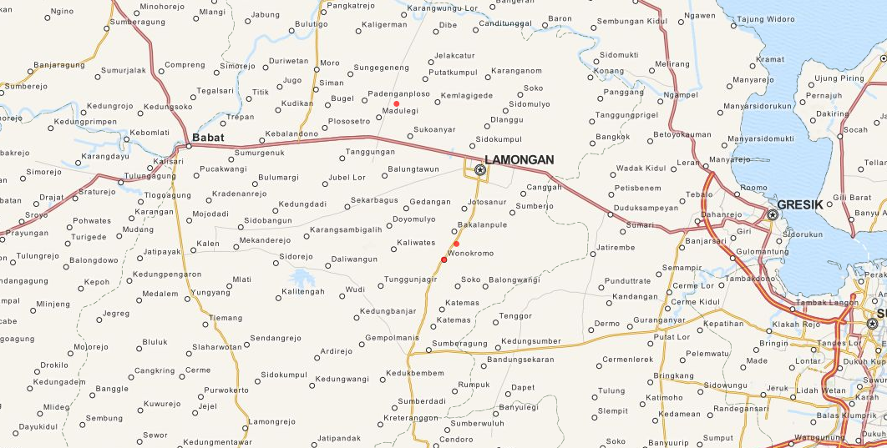

Peta Sebaran Kasus (Total) Bulan Januari 2015 (laporan 206)

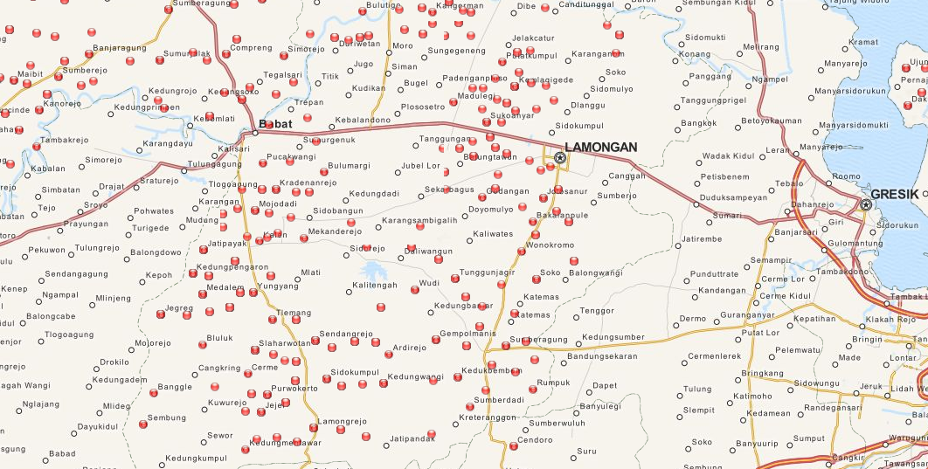

PENGOBATAN
Kasus Penyakit dengan Pengobatan (laporan 219)
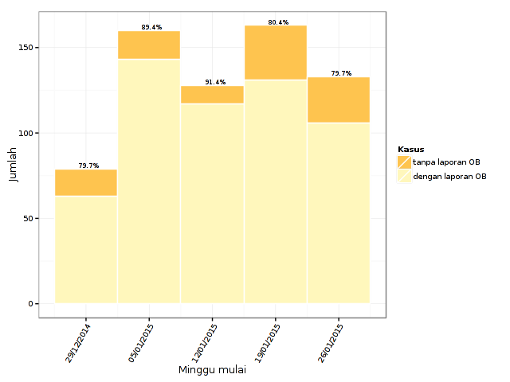

Penggunaan Obat (laporan 221)
Obat | Kuantitas | Satuan
AMINOVITAL SOLUTION | 14,00 | ml
ANTIKOKSI | 60,00 | ml
B COMPLEX | 317,00 | ml
BERNOMEC | 3,00 | ml
BIODIN | 10,00 | ml
Biosan TP Inj | 258,30 | ml
BIOSOLAMINE | 58,00 | ml
B-SANPLEX | 434,50 | ml
CALCIDEX | 34,00 | ml
CALCIDEX PLUS | 294,00 | ml
CARISID | 3,00 | ml
CHORULON | 0,30 | unit
COLIBACT BOLUS | 20,00 | bolus
COLIBACT INJEKSI | 46,00 | ml
CORYDON | 6,00 | gram
CRISTALLINE PROCAINE PENICILLINE G | 46,00 | gram
CRYSTALLINE PENICILLIN POTASIUM MEIJI | 1,00 | dosis
DESTAN | 5,00 | ml
DIMEDRYL | 40,00 | ml
FLUKICIDE 12 5% | 50,00 | ml
FLUKICIDE BOLUS | 1,00 | bolus
GUSANEX | 9,40 | unit
INJECTAMIN | 53,00 | ml
INJEKSI VITAMIN B12 | 43,00 | ml
INJEKSI VITAMIN B KOMPLEKS | 694,00 | ml
Intermectin | 39,30 | ml
Intrafer-200 B12 | 10,00 | ml
Ivermectin 1% Injectable | 9,50 | ml
Ivomec Injection | 0,30 | dosis
IVOMEC INJECTION | 1,30 | ml
LIMOXIN-200 LA | 4,00 | ml
LIMOXIN - 50 | 712,00 | ml
MEDOXY - L | 46,00 | ml
OXYTETRA 200 LA | 52,00 | ml
OXYTRAL | 21,00 | ml
Penstrep 400 | 55,00 | ml
Permethyl 5% | 3,00 | ml
Phenylject | 10,00 | ml
Pneumobiotique | 20,00 | gram
Roxine INJ, | 24,00 | ml
SULPIDON INJEKSI | 1596,00 | ml
TRIMEZYN - B | 1,00 | tablet
TRIMEZYN BOLUS | 2,00 | bolus
TRIMEZYN-K | 23,00 | tablet
TYSINOL | 180,00 | ml
ULTRAMIN | 40,00 | gram
USFA B1 | 18,00 | ml
VERM-O BOLUS | 10,10 | bolus
VERM-O KAPLET | 6,00 | tablet
Vetadryl Injeksi | 410,20 | ml
Vet B1 | 29,00 | ml
VET-OXY LA | 97,50 | ml
VET-OXY SB | 908,00 | ml
VITAMIN B 12 INJEKSI | 19,00 | ml
VITAMIN B12 INJEKSI | 516,50 | ml
VITAMIN B6 | 10,00 | ml
VITAMIN B COMPLEX INJECTIE | 576,00 | ml
VITA PLEK - B | 1,00 | tablet
VITA TETRA CHLOR | 9,00 | tablet
VITOL - 140 | 20,00 | ml
WONDER LIDOCAIN | 32,00 | ml
WONDER VITAMIN B1 INJEKSI | 83,00 | ml
WORMECTIN INJEKSI | 115,00 | ml
WORMZOL-B | 33,50 | bolus
WORMZOL-K | 17,00 | tablet

PEMOTONGAN HEWAN
Tanggal | Nama RPH | Jenis hewan | Jumlah dipotong
01/01/2015 | BABAT, RPH | sapi jantan | 1
01/01/2015 | PUCUK, RPH | sapi jantan | 3
08/01/2015 | BABAT, RPH | sapi jantan | 1
08/01/2015 | PUCUK, RPH | sapi jantan | 3
22/01/2015 | BABAT, RPH | sapi jantan | 1
22/01/2015 | PUCUK, RPH | sapi jantan | 3
23/01/2015 | BABAT, RPH | sapi jantan | 1
23/01/2015 | PUCUK, RPH | sapi jantan | 4

KINERJA PELAPORAN

Pengguna SMS Januari 2015 (laporan 205)
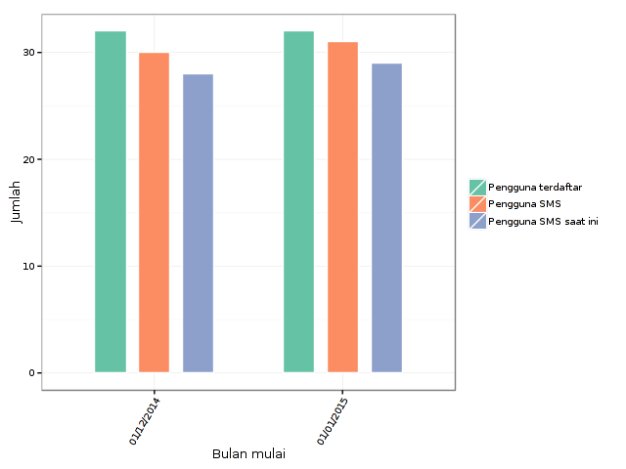

Petugas Pelapor selama Januari 2015 (laporan 216)
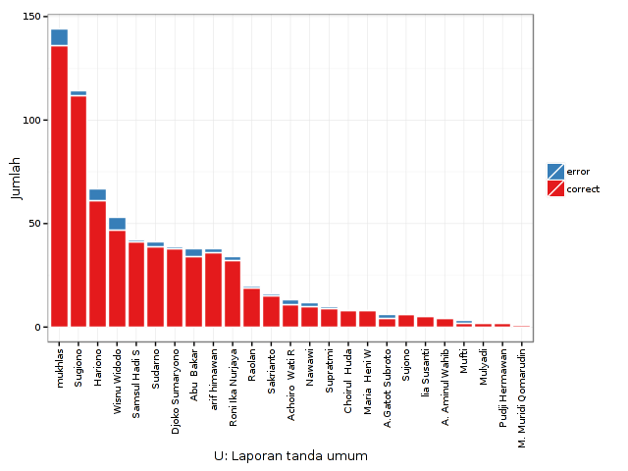

Tingkat Pelaporan Petugas (laporan 184)
Pengguna | Vet | Paravet
Total Pengguna Terdaftar | 16 | 13
Total Pengguna yang telah melapor | 16 | 13
persentase pelapor | 100.0% | 100.0%
Total pengguna yang melapor bulan ini | 6 | 10
persentase pelapor bulan ini | 37.5% | 76.9%

